**Ricardo Alfonso Casanova Lozano.**

**Cristian Camilo Morales Tapias.**

**Apartado 1.**

Descargamos e instalamos en el servidor phpmyadmin. Se realizó un cambio en la línea 604 debido a que al descargar el programa, esta venía con un fallo el cual tuvo que ser modificado para el correcto funcionamiento. De igual forma nos tocó crear un nuevo usuario debido a que no nos permitía acceder con el usuario root, para ello se usaron estos comandos:

CREATE USER 'nombre_usuario'@'localhost' IDENTIFIED BY 'tu_contrasena';

GRANT ALL PRIVILEGES ON * . * TO 'nombre_usuario'@'localhost';

FLUSH PRIVILEGES;

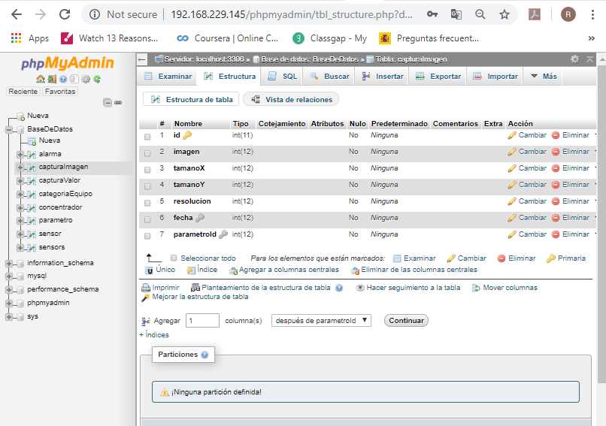

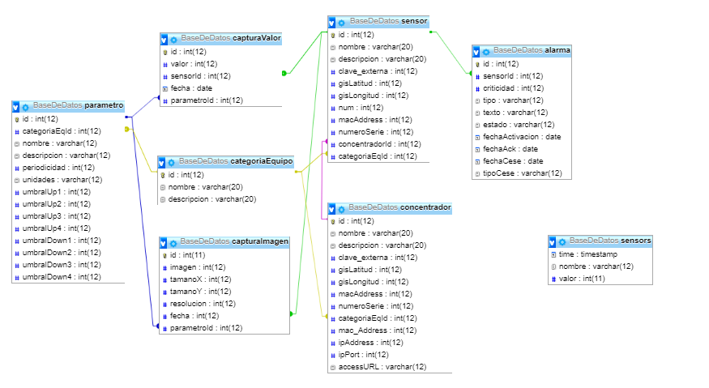

**Apartado 2 y 3.**

Se ha creado la base de datos y con comandos similares al siguiente:

ALTER TABLE `capturaValor` ADD FOREIGN KEY (sensorId) REFERENCES `sensor` (`id`);

Se pudo realizar la unión entre las tablas.

**Apartado 4. Inserción de datos.**

**Apartado 4.1**

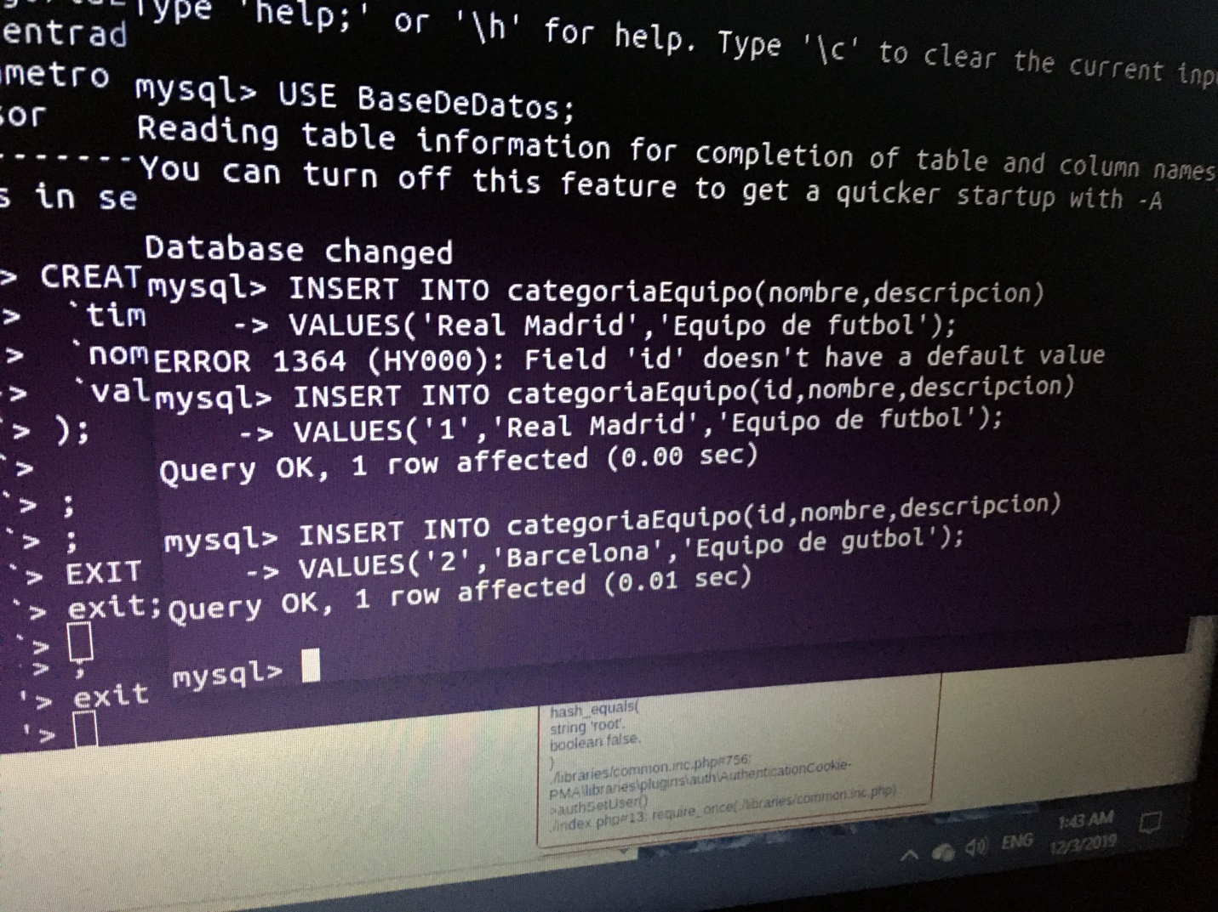

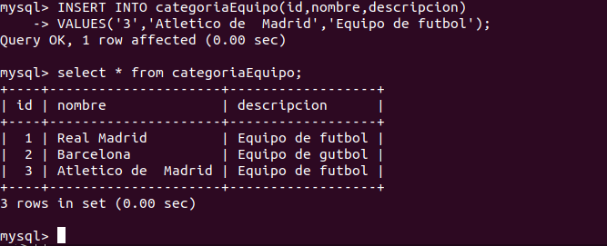

**Apartado 4.2. Archivo de texto con columnas separada. (LOAD DATA INFILE)**

**Apartado 4.3. Archivo de texto con comandos SQL.**

**Apartado 4.4. Archivo de texto para tabla sensors.**

El archivo aportado en blackboard fue usado para insertar los datos en la tabla sensors.

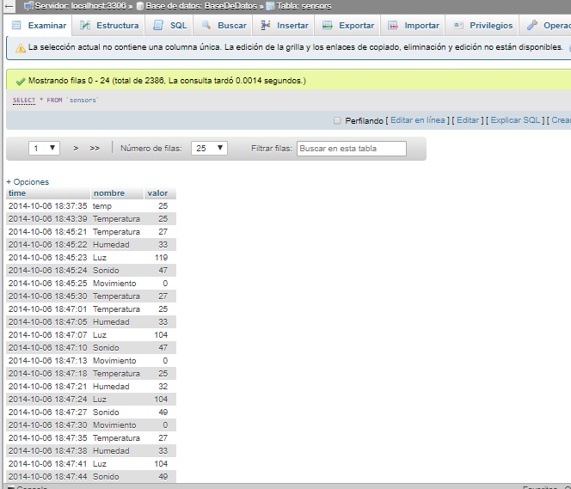

Se puede observar que los datos han sido insertados en la tabla sensors.

**Apartado 5. Realización de búsquedas.**

**Apartado 5.1.**

**Apartado 5.2.**

**Apartado 6. Realización de Backup y restauración de BDs.**

Se han realizado las diversas copias de seguridad a la base de datos y las cuales se han anexado a este documento.

**Apartado 7. Mejoras…**

Se han buscado varias funciones para mostrar de diversas formas las tablas.

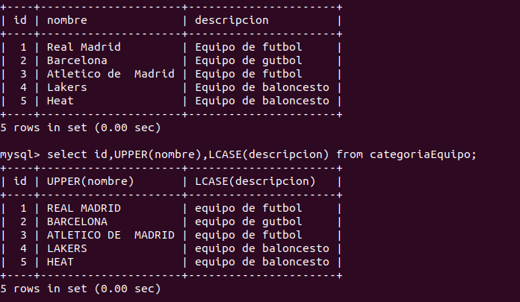

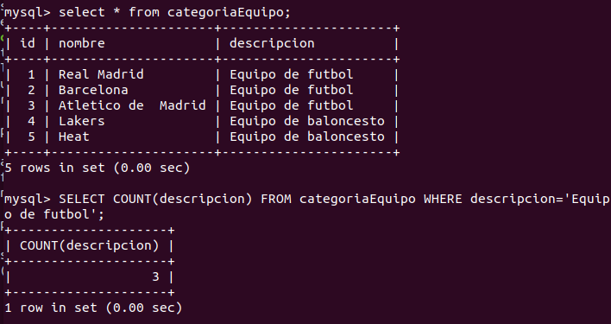

Se han creado tablas virtuales para poder proteger datos de algunos usuarios.